安全策略设计任务

1密码加密存储（采用 MD5 或 SHA-256 算法）、登录失败限制（5 次后锁定账号）功能实现
创建 tb_staff_auth 表（已经同步修改数据字典，ER图）
必要性分析：
它的核心作用是：为 Python 代码提供一个专门的地方，来记录那些 SQL Server 本身不会自动帮你记录的“登录状态数据”。

以下是详细的必要性讲解：

1. 必须有个地方记“登录失败次数” (功能硬性需求)
问题：这是一个累加的过程。当用户第 1 次输错密码，系统必须把“1”记下来；第 2 次输错，要改成“2”。Python 程序的内存是临时的。一旦您重启程序或服务器，内存里的变量就清零了。如果没有数据库表来存这个数字，用户只要关掉页面重开，就能无限次尝试密码，安全策略就失效了。
原生表不支持：原来的 tb_staff_info 只有姓名、电话等静态信息，没有地方存这个动态变化的数字。
解决：tb_staff_auth 表中的 login_fail_count 字段就是专门用来做这个“记账本”的。

2. 实现“应用层”的密码加密 (安全硬性需求)
需求来源：要求使用 SHA-256 算法加密存储。
问题：如果使用 SQL Server 自带的数据库账户（User@...），密码是由 SQL Server 内部管理的，Python 代码无法直接干预它的加密方式，也无法轻易读取比对。为了在代码里实现 hash_password('123456') == stored_hash 这样的逻辑，您必须自己掌握密码的存储权。
解决：tb_staff_auth 表中的 password_hash 字段存储了加密后的乱码。这样即使数据库被盗，黑客也只能看到乱码，不知道真实密码是 123456。

3. “业务数据”与“敏感数据”隔离 (架构设计原则)
这是软件工程中的**“关注点分离”**（Separation of Concerns）原则。

tb_staff_info (白名单)：存放：姓名、部门、职位、电话。
特点：低敏感度。系统中很多模块可能都需要读取它（例如：“显示值班人员名单”、“查询执法人员电话”）。这些查询不需要知道密码。

tb_staff_auth (黑名单)：存放：密码哈希、锁定状态、失败计数。
特点：高敏感度。全系统中，只有“登录模块”有资格读取这张表。
必要性：如果把密码哈希直接放在 tb_staff_info 里，将来某个实习生写了一句 SELECT * FROM tb_staff_info 来显示员工列表，就会意外地把所有人的密码哈希都暴露在内存或前端接口中，造成重大安全隐患。

4. 解决“数据库账号”无法承载业务逻辑的问题
SQL Server 也有账号（SA等）。但 SQL Server 的账号体系非常“死板”：

它不知道什么是“验证码”。它很难实现“锁定 30 分钟后自动解锁”（通常需要复杂的数据库作业）。它很难实现“首次登录强制修改密码”这种业务流程。

通过建立自己的 tb_staff_auth 表，您的 Python 代码就拥有了完全的控制权。您想怎么定规则（比如改成 3 次锁定，或者锁定 1 小时），只需要改 Python 代码即可，无需求助数据库管理员修改服务器配置。

创建代码如下：
USE national_park_db;
GO

-- 判断表是否存在，不存在则创建
IF NOT EXISTS (SELECT * FROM sys.tables WHERE name = 'tb_staff_auth')
BEGIN
CREATE TABLE tb_staff_auth (
-- 1. staff_id: 主键，同时也是外键，必须对应 tb_staff_info 里的员工
staff_id VARCHAR(20) NOT NULL,

-- 2. password_hash: 存储 SHA-256 加密后的密码 (64位长)
password_hash VARCHAR(64) NOT NULL,

-- 3. login_fail_count: 登录失败次数 (默认0)
login_fail_count INT DEFAULT 0 NOT NULL,

-- 4. is_locked: 锁定状态 (0=正常, 1=锁定)
is_locked INT DEFAULT 0 NOT NULL,

-- 5. last_login_time: 最后一次登录时间
last_login_time DATETIME NULL,

-- 设置主键
CONSTRAINT PK_tb_staff_auth PRIMARY KEY (staff_id),

-- 设置外键：级联删除 (如果删除了员工，认证信息也自动删除)
CONSTRAINT FK_tb_staff_auth_staff_id FOREIGN KEY (staff_id)
REFERENCES tb_staff_info(staff_id) ON DELETE CASCADE
);

PRINT '成功创建表: tb_staff_auth';
END
ELSE
BEGIN
PRINT '表 tb_staff_auth 已存在，无需创建';
END
GO

2会话超时控制（30 分钟无操作自动退出）功能实现
1. 核心原理：记录“最后一次活动时间” 系统在内存中维护了一个会话记录本（字典结构）。每当用户成功登录时，系统不仅会生成一个令牌（Token）交给用户，还会由SecurityManager在服务器内存里为这个令牌记录一个名为last_action的时间戳。这个时间戳代表了用户上一次与系统进行交互的具体时刻。
2. 触发机制：被动检查 系统并不会在后台倒计时（比如并没有一个倒计时器在每一秒都在跑）。相反，它是“守株待兔”式的。只有当用户拿着令牌试图发起一个新的操作请求（例如请求“新增监测记录”）并调用权限检查功能时，系统才会顺便进行超时检查。如果用户一直不操作，系统什么都不做，直到用户下一次操作时才结算。
3. 判罚逻辑：当前时间减去最后时间 当请求到来时，系统会立即执行以下判断流程：
获取当前时刻：系统看一眼现在的服务器时间。
计算时间差：用“当前时间”减去该令牌记录的“最后一次活动时间”。
阈值比对：判断这个时间差的秒数是否超过了1800 秒（即30 分钟）。
4. 执行结果：销毁或续期 根据比对结果，会有两种截然不同的处理：
情况一（已超时）：如果时间差大于30 分钟，系统判定该会话已过期。它会立即从内存的记录本中彻底删除这个令牌的信息。这意味着该令牌瞬间失效，用户的请求会被拒绝，这就实现了“自动退出”。
情况二（未超时）：如果时间差在30 分钟以内，系统会认为用户依然活跃。此时，系统会把该令牌的last_action时间更新为当前时间。这就相当于给会话“续命”了30 分钟，重新开始计算。

核心代码
@staticmethod
def check_permission(token: str, required_roles: list) -> bool:
"""RBAC 权限检查 (带30分钟超时)"""
session = SecurityManager._active_sessions.get(token)
if not session:
return False

# 30分钟会话超时检查
now = datetime.datetime.now()
if (now - session['last_action']).total_seconds() > 1800:
del SecurityManager._active_sessions[token] # 移除过期会话
return False

# 刷新活跃时间
session['last_action'] = now

# 角色检查
current_role = session['role']
if "系统管理员" in current_role:
return True # 管理员拥有所有权限
return current_role in required_roles
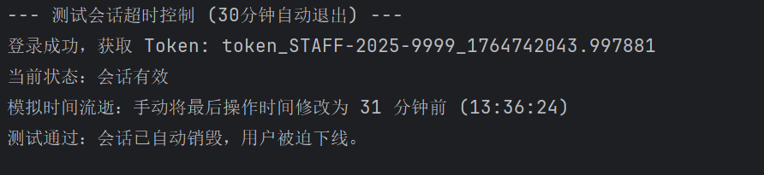
验证截图

3设计数据备份与恢复策略，包括每日增量备份、每周全量备份，明确备份存储路径与恢复流程，确保数据安全性与可恢复性。
数据备份操作是作为一个独立的运维功能来实现的，并不依赖于业务逻辑中的 ORM 框架（如 SQLAlchemy）。它通过直接调用数据库系统命令来完成对数据的保护。具体实现逻辑总结如下：

1. 独立脚本与系统级连接 备份功能被封装在一个名为 backup_strategy.py 的独立 Python 脚本中。该脚本不使用业务层的数据库连接配置，而是直接使用 pyodbc 驱动连接到 SQL Server 的 master 系统数据库。这样做是因为备份是对整个数据库的操作，通常需要比普通业务更高的权限（如 sa 账户），连接系统库能确保操作不受限于业务库的状态。
2. SQL 命令驱动的备份执行 脚本的核心逻辑是通过 Python 执行原生的 T-SQL BACKUP DATABASE 语句，直接指挥 SQL Server 进行备份：
全量备份实现：通过构建包含 WITH INIT 选项的 SQL 语句，指示数据库将整个 national_park_db 的数据完整备份到指定磁盘路径。生成的文件名会带有 FULL 标记和当前精确的时间戳，确保备份文件唯一且可追溯。
增量（差异）备份实现：通过构建包含 WITH DIFFERENTIAL 选项的 SQL 语句，指示数据库仅备份自上一次全量备份以来发生变化的数据。生成的文件名带有 DIFF 标记。这种方式速度快且占用空间小，符合日常频繁备份的需求。
3. 基于时间的自动化调度策略 脚本内置了一套简单的自动化调度逻辑。在脚本运行时，它会通过 Python 的日期函数获取当前是星期几。根据预设的策略：如果是星期日（代码中为 6），系统会执行“全量备份”，为新的一周建立完整的数据基线；如果是周一到周六的其他时间，则执行“增量备份”，仅保存当天的变化数据。这种设计满足了“每周全量、每日增量”的任务书要求。
4. 文件存储与错误处理 备份文件被保存到服务器指定的物理路径（如 D 盘下的 DB_Backups 目录）。脚本在执行前会检查该目录是否存在，并在执行过程中捕获可能出现的异常（如权限不足或连接失败），将操作的成功或失败信息打印输出，便于运维人员监控备份状态。

代码如下：
import pyodbc
from datetime import datetime

class BackupManager:
"""数据库备份与恢复管理器"""

DB_NAME = "national_park_db"
BACKUP_DIR = "D:\coding\database\课设小组任务\DB_Backup" # 需确保 SQL Server 服务账户有此目录写入权限

def __init__(self):
# 使用 master 库进行备份操作
self.conn_str = (
"DRIVER={ODBC Driver 17 for SQL Server};"
"SERVER=123.57.238.87;"
"DATABASE=master;" # 连接 master 执行备份
"UID=sa;PWD=123456;"
)

def full_backup(self):
"""每周全量备份"""
timestamp = datetime.now().strftime("%Y%m%d_%H%M%S")
file_name = f"{self.BACKUP_DIR}{self.DB_NAME}_FULL_{timestamp}.bak"

sql = f"BACKUP DATABASE [{self.DB_NAME}] TO DISK = '{file_name}' WITH INIT, NAME = 'Full Backup'"

try:
with pyodbc.connect(self.conn_str, autocommit=True) as conn:
cursor = conn.cursor()
cursor.execute(sql)
print(f"[成功] 全量备份已完成: {file_name}")
except Exception as e:
print(f"[失败] 全量备份失败: {e}")

def differential_backup(self):
"""每日增量(差异)备份"""
timestamp = datetime.now().strftime("%Y%m%d_%H%M%S")
file_name = f"{self.BACKUP_DIR}{self.DB_NAME}_DIFF_{timestamp}.bak"

# WITH DIFFERENTIAL 关键字
sql = f"BACKUP DATABASE [{self.DB_NAME}] TO DISK = '{file_name}' WITH DIFFERENTIAL, NAME = 'Diff Backup'"

try:
with pyodbc.connect(self.conn_str, autocommit=True) as conn:
cursor = conn.cursor()
cursor.execute(sql)
print(f"[成功] 增量备份已完成: {file_name}")
except Exception as e:
print(f"[失败] 增量备份失败: {e}")

#第一次展示全量备份
# if __name__ == "__main__":
# manager = BackupManager()
#
# print("--- 正在执行初始化全量备份（修复报错） ---")
# manager.full_backup() # <--- 强制调用全量备份
#
# print("\n--- 全量备份完成后，测试增量备份 ---")
# manager.differential_backup()

# 日常使用示例 (通常由外部调度器调用)
if __name__ == "__main__":
# 模拟调度逻辑
today = datetime.now().weekday() # 0=周一, 6=周日
manager = BackupManager()

if today == 6: # 假设周日做全备
print("执行周日全量备份...")
manager.full_backup()
else:
print("执行每日增量备份...")
manager.differential_backup()

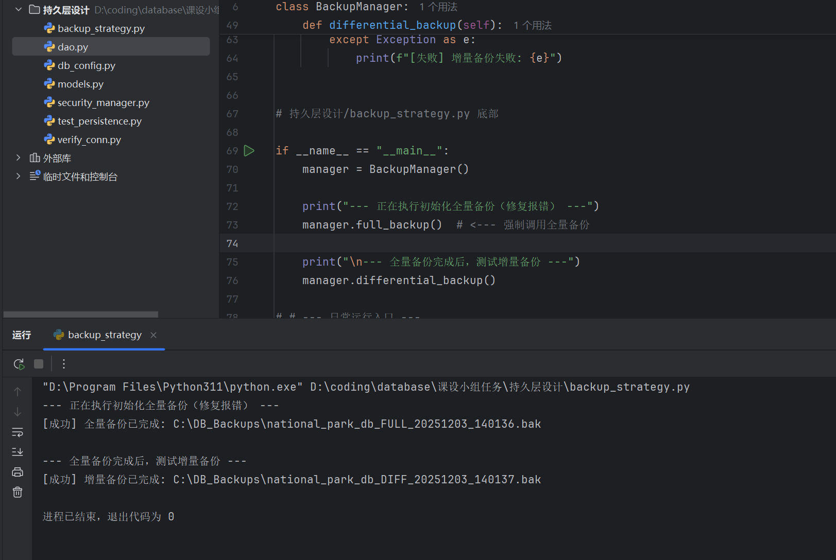
成功备份截图

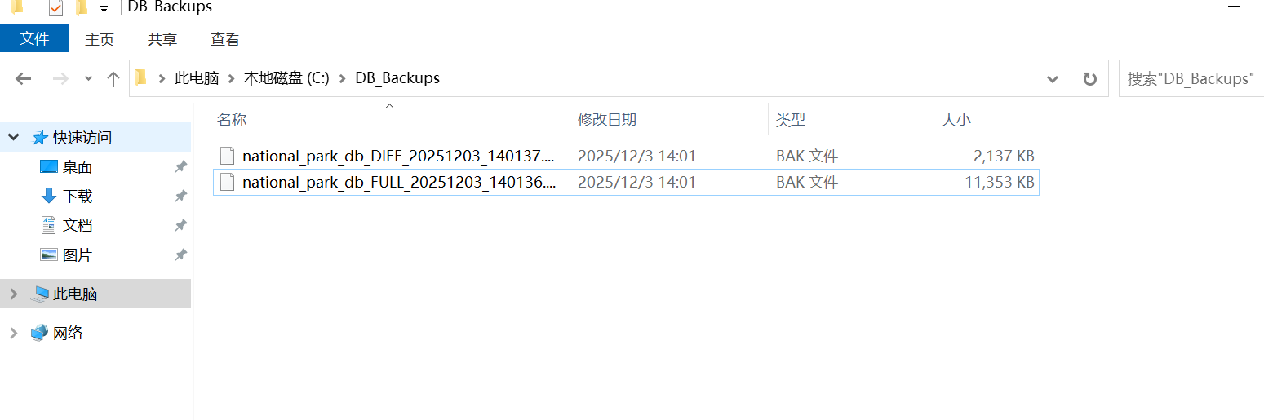
在服务器端可以查到备份文件

4基于角色的访问控制（RBAC）机制
RBAC（基于角色的访问控制） 机制是通过一套清晰的“存储-绑定-校验-拦截”流程来实现的。
核心逻辑在于：用户的角色存储在数据库中，登录时绑定到会话（Session），在执行业务操作前检查该会话的角色是否在允许名单中。
以下是代码层面的具体实现步骤：
1. 角色定义与存储（数据层）
在 models.py 中，StaffInfo 表定义了一个 staff_role 字段。这是 RBAC 的基础，它决定了用户是谁（例如“生态监测员”或“系统管理员”）。
代码位置：持久层设计/models.py
代码体现：
Python
class StaffInfo(Base):
# ...
staff_role = Column(String(20), nullable=False) # 存储角色名称
# ...
2. 角色绑定到会话（认证层）
当用户登录成功时，系统不仅生成 Token，还会将该用户的角色从数据库取出，并缓存在服务器内存的 _active_sessions 字典中。这样后续的请求就不需要每次都去查数据库确认角色了。
代码位置：持久层设计/security_manager.py 的 login 方法
代码体现：
# 登录成功，构建会话数据
SecurityManager._active_sessions[token] = {
'user_id': staff_id,
'role': user.staff_role, # <--- 关键点：将角色绑定到当前的 Token 上
'last_action': datetime.datetime.now()
}
3. 权限校验逻辑（控制层）
这是 RBAC 的核心裁判。check_permission 方法接收一个 Token 和一个“允许的角色列表” (required_roles)。它会判断当前 Token 对应的角色是否有权操作。
代码位置：持久层设计/security_manager.py 的 check_permission 方法
代码体现：
@staticmethod
def check_permission(token: str, required_roles: list) -> bool:
# ... (省略获取session代码) ...
current_role = session['role'] # 从会话中拿出该用户的角色
# 1. 超级管理员特权：如果是"系统管理员"，直接放行
if "系统管理员" in current_role:
return True

# 2. 普通角色检查：当前角色是否在“允许名单”里
return current_role in required_roles
4. 业务拦截（应用层）
在具体的业务方法（DAO层）中，代码会显式调用权限检查。只有检查通过，才会继续执行数据库操作；否则直接抛出异常，拦截请求。

代码位置：持久层设计/dao.py 的 add_monitor_record 方法
代码体现：
def add_monitor_record(self, token: str, record_data: dict):
"""新增监测记录"""
# 显式声明：这个操作只有“生态监测员”能做
if not SecurityManager.check_permission(token, ["生态监测员"]):
raise PermissionError("权限不足：仅生态监测员可操作") # 拦截非法访问

# ... (权限验证通过后，才执行后续的插入操作) ...

